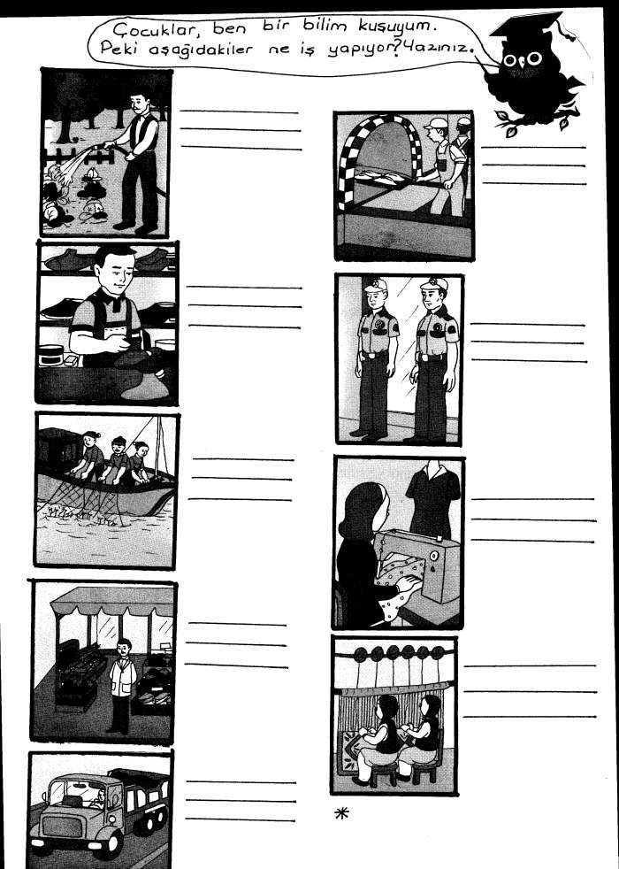

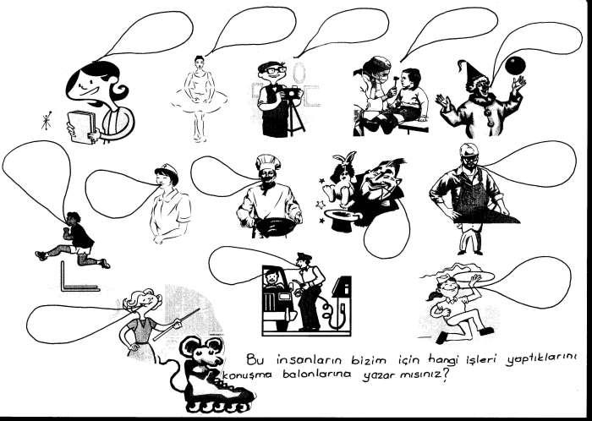
Bu insanların bizim için hangi işleri yaptıklarını
Konuşma balonlarına yazar mısınız?
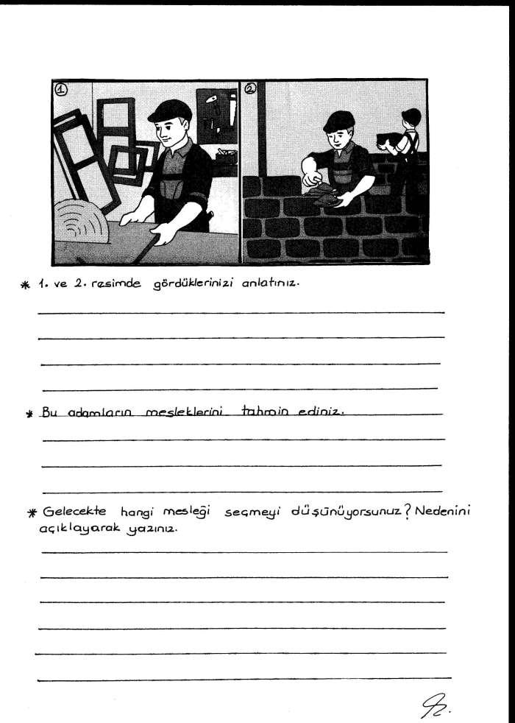
1. ve 2. resimde gördüklerinizi anlatınız.
Bu adamların mesleklerini tahmin ediniz.
Gelecekte hangi mesleği seçmeyi düşünüyorsunuz? Nedenini açıklayarak yazınız.

